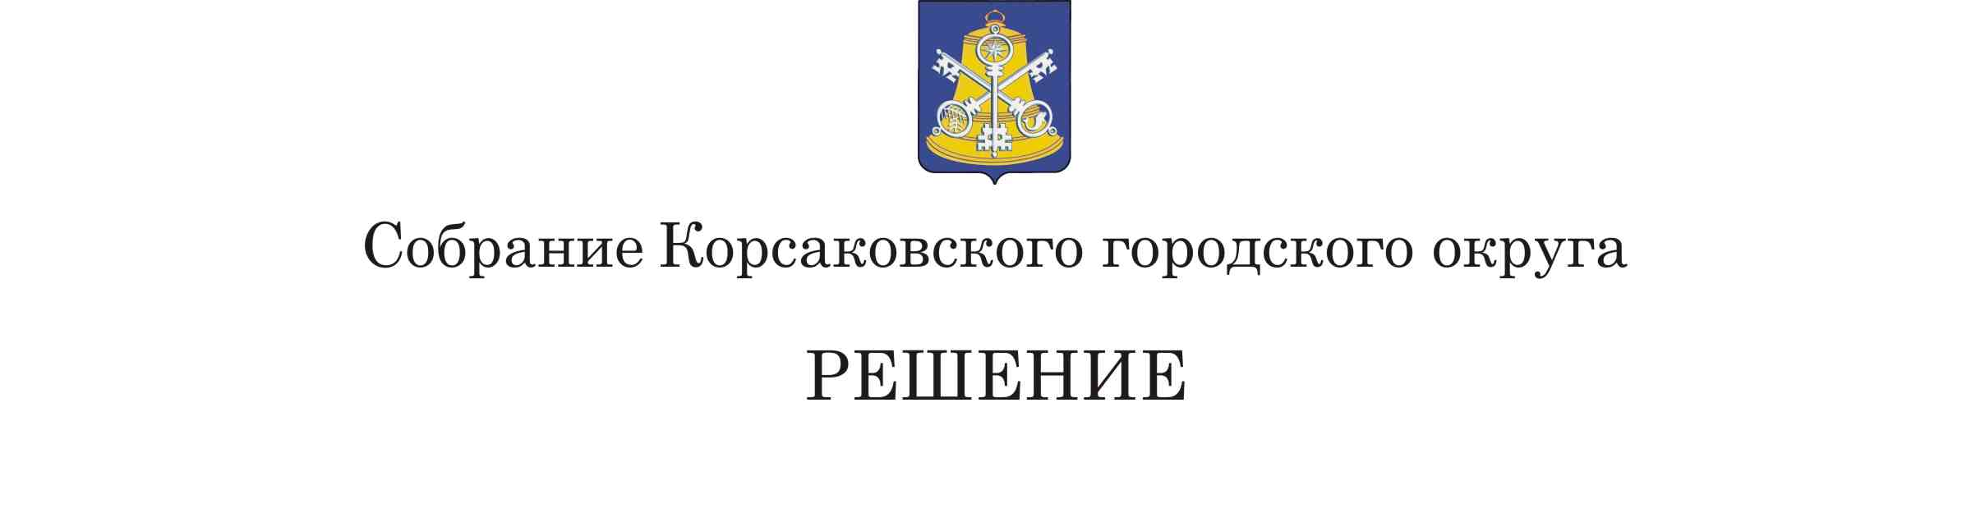
Принято___19.06.2019__ № ___71____

на___20-м___ заседании 6 - го созыва

О внесении изменений в Устав муниципального образования «Корсаковский городской округ» Сахалинской области

В соответствии со статьями 35, 43, 44 Федерального закона от 06.10.2013 № 131-ФЗ «Об общих принципах организации местного самоуправления в Российской Федерации» Собрание РЕШИЛО:
1. Внести в Устав муниципального образования «Корсаковский городской округ» Сахалинской области (далее – Устав) следующие изменения:
пункты 2 и 3 части 1 статьи 29 Устава изложить в следующей редакции:
«2) решения Собрания, постановления и распоряжения председателя Собрания;
3) постановления и распоряжения мэра Корсаковского городского округа, постановления и распоряжения администрации Корсаковского городского округа, приказы и распоряжения иных должностных лиц местного самоуправления по вопросам, отнесенным к их полномочиям Уставом муниципального образования.».
2. Направить настоящее решение на государственную регистрацию в
установленном Законом порядке.
3. После государственной регистрации опубликовать настоящее решение в газете «Восход».

Председатель Собрания
Корсаковского городского округа Л.Д. Хмыз

Мэр

Корсаковского городского округа Т.В. Магинский

Зарегистрировано в Министерстве юстиции

Российской Федерации по Сахалинской области

22.07.2019 № RU653050002019004

